**“末日之战”用户手册**

课程：软件工程 2019 秋  
软件名称： “末日之战”塔防对战游戏  
组名：挑战不熬夜  
组员：邬军、 桂延智、 葛丛钦、 王宇昂、 杨祖超、 胡啸、 朱泽宇、 卢烈、 徐迎港

1.引言

1.1 目的

基于 pygame 平台开发一款末日背景的 PC WINDOWS 端像素类塔防游戏， 满足广大塔防玩家的需求。

1.2 文档约定

本文档主要面向用户，介绍产品特色及使用方法。

1.3 预期的读者

本文档的预期读者是该游戏的用户，也就是玩家，目的是帮助玩家尽快上手游戏。

2. 简介

2.1 产品概况

塔防游戏种类繁多，受众广泛，游戏模式简单，娱乐性强，植物大战僵尸、 保卫萝卜、明日方舟等游戏都是基于塔防模型进行创新， 取得了巨大的成功。但是目前市面上稳定的、平衡性好的塔防对战游戏相对较少， 并且质量较低， 主要问题在于攻守双方玩家的平衡性难以保证， 同质化严重， 操作空间小，不同水平玩家游戏体验存在很大差异。

为了保证更好体现游戏的策略性与游戏体验，我们基于 PC WINDOWS 开发一款的塔防游戏， 可以自行选择地图与攻守阵营， 游戏开始阶段主要是角色的放置、 道具的使用与及时的反馈，游戏全程攻守双方具有各自明确的目的， 同时操作上具有较大差异，玩家全程充分参与， 避免出现挂机等快餐元素，满足塔防爱好者的需求。

2.2 产品特色

1) 具有多个地图、角色可供选择。

2) 采用二维地图，进攻方与防守方的行动与攻击不局限于直线，可以转折。

2.3 用户类别与特征

该产品主要面向青少年，不同年龄段玩家均可参与。

3.游戏规则说明

1. 用户在选择完游戏模式（进攻/防守），地图和出战角色后，进入战斗阶段。

2. 单机进攻模式中，玩家需要扮演进攻方，放置进攻角色和使用道具来突破电脑部署的防线（每过一段时间电脑会重新部署一次防线，没有费用与冷却限制，采用人为设计关卡，不具备 AI； 技能则根据冷却自动开启）， 到达目标地点角色超过一定数量即可获胜。

3. 单机防守模式中，玩家需要扮演防守方，在可以放置的地块上放置防守角色，使用技能和道具来抵御电脑的进攻，同样电脑按照设计的时间节点从进攻据点生成固定的进攻角色，技能根据冷却自动开启，不具备 AI，防守一定时间即可获胜。

4. 游戏界面与操作说明

4.1 主菜单

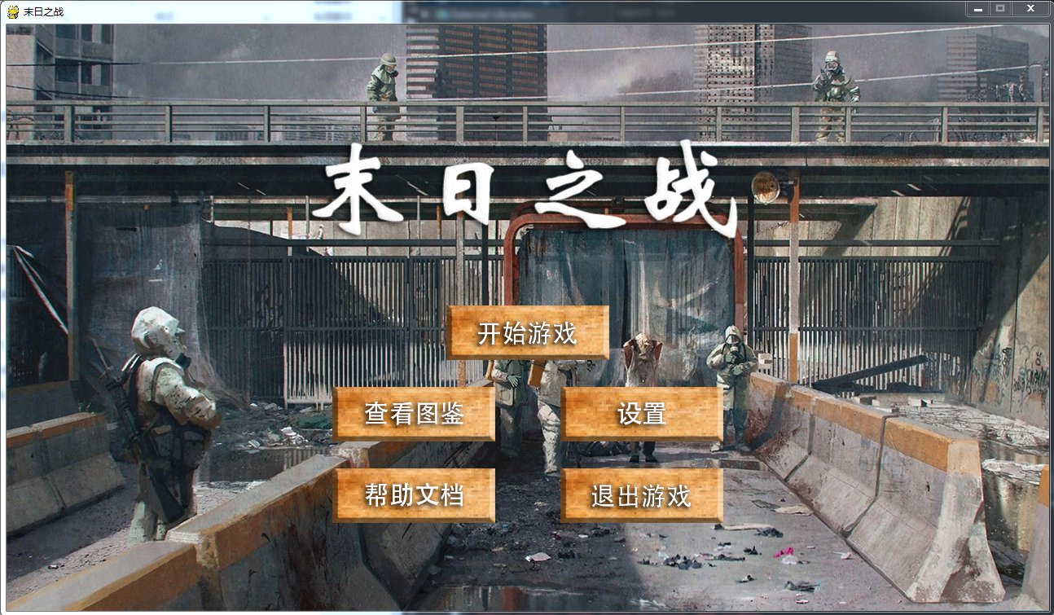

如图所示，有五个按钮，功能如下：

开始游戏：进入模式选择。

查看图鉴：查看角色图鉴信息

设置：设置是否全屏和开关音乐

帮助文档：查看帮助信息

退出游戏：退出游戏。

4.2 查看图鉴

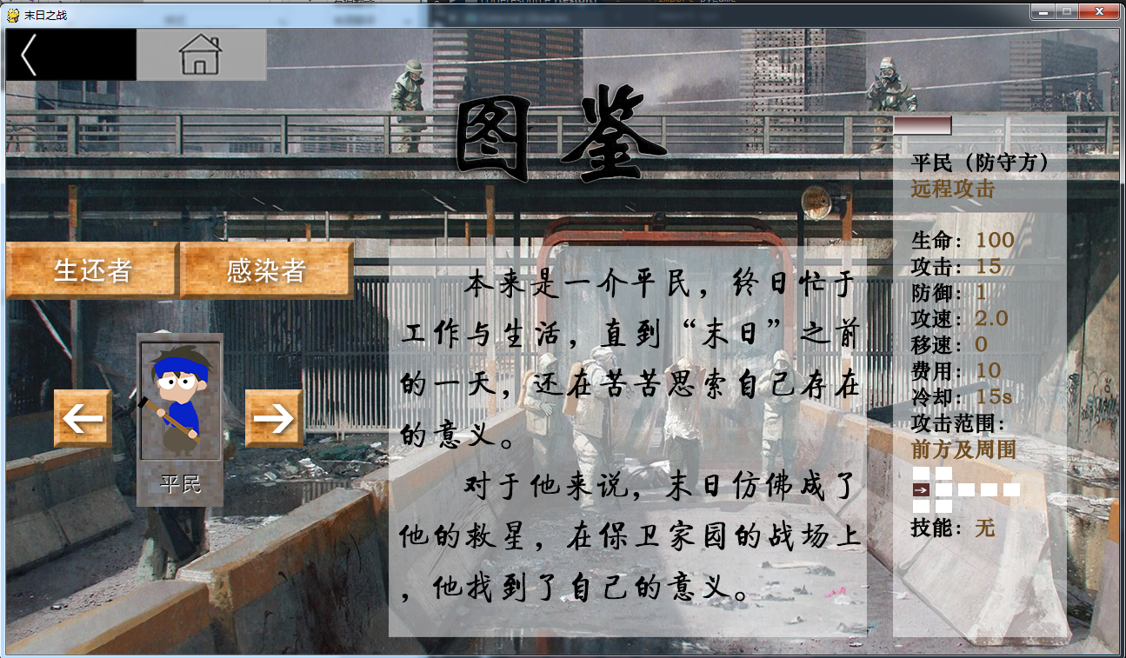

可以切换进攻防守阵营，切换角色，右边显示人物背景和基本属性、技能。

左上角分别为返回，返回主菜单。

4.3 设置

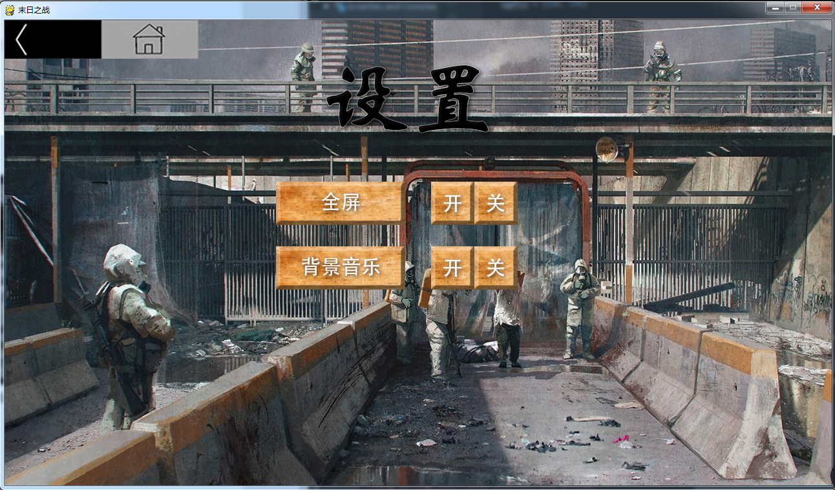

如图所示，可以切换全屏和背景音乐，不同界面播放不同音乐。

4.4 帮助文档

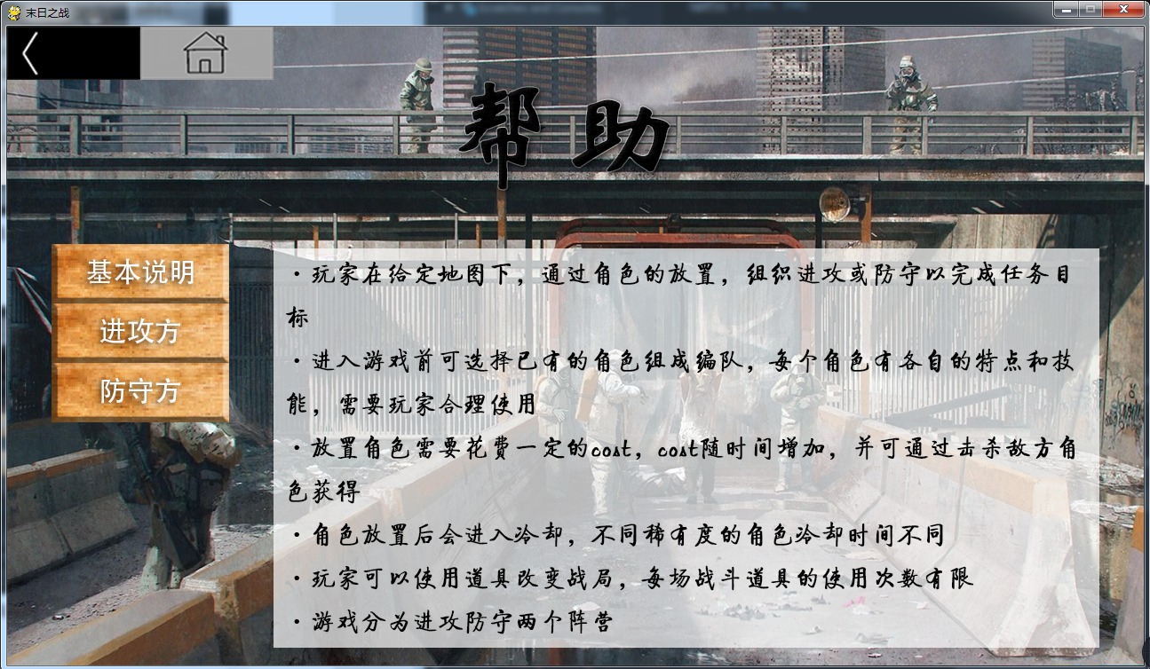

查看帮助用。

4.5 模式选择

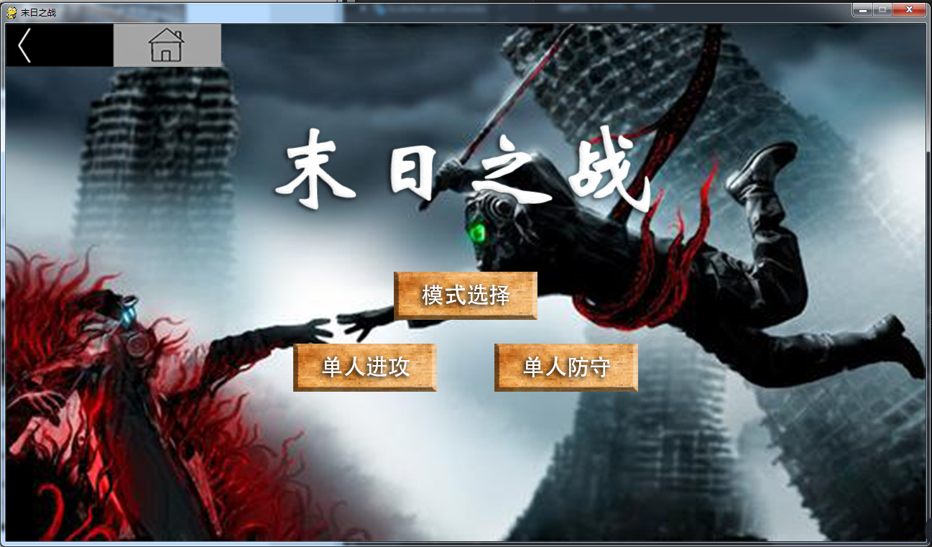

目前可以选择单人进攻与单人防守两种模式

4.6 地图选择

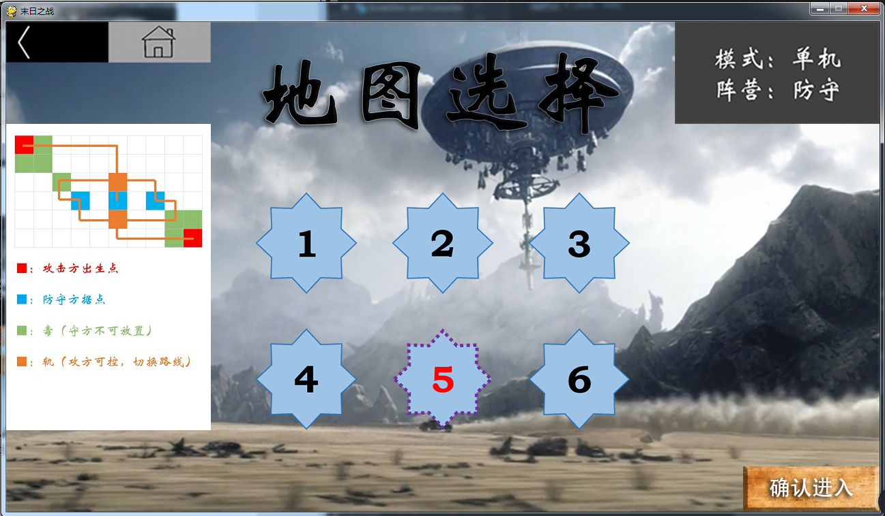

每种模式共有六种地图，左边显示地图信息。

4.7 人物选择

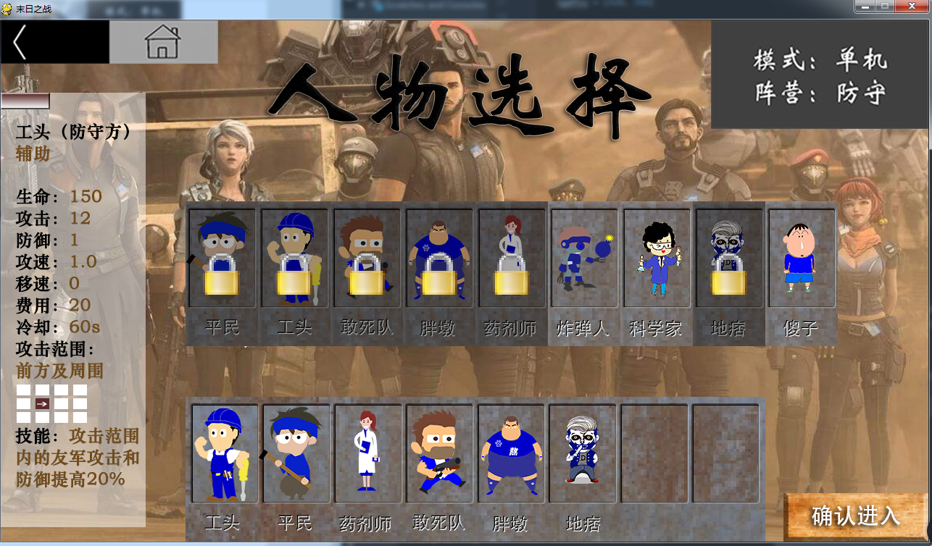

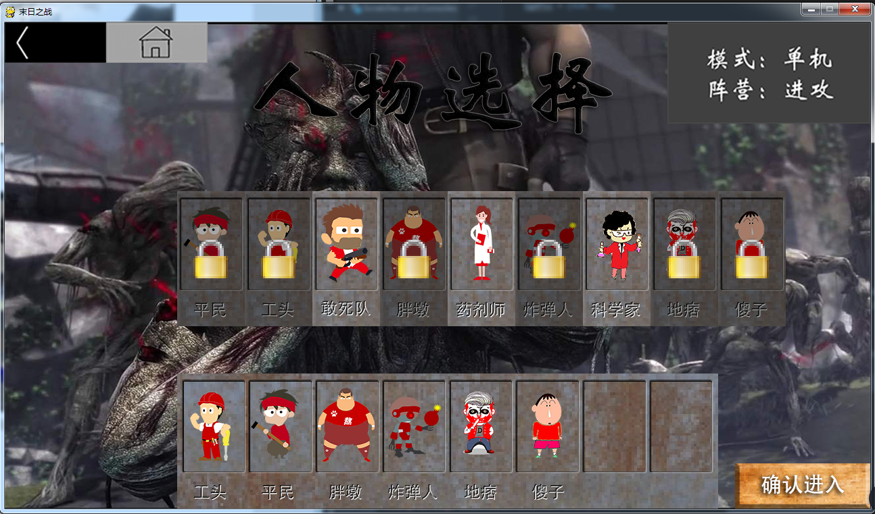

目前每个阵营有9个角色可供选择，每关至多可以选择8个角色进入战斗，左侧显示角色信息。

4.8 战斗界面

4.8.1 防守方战斗界面

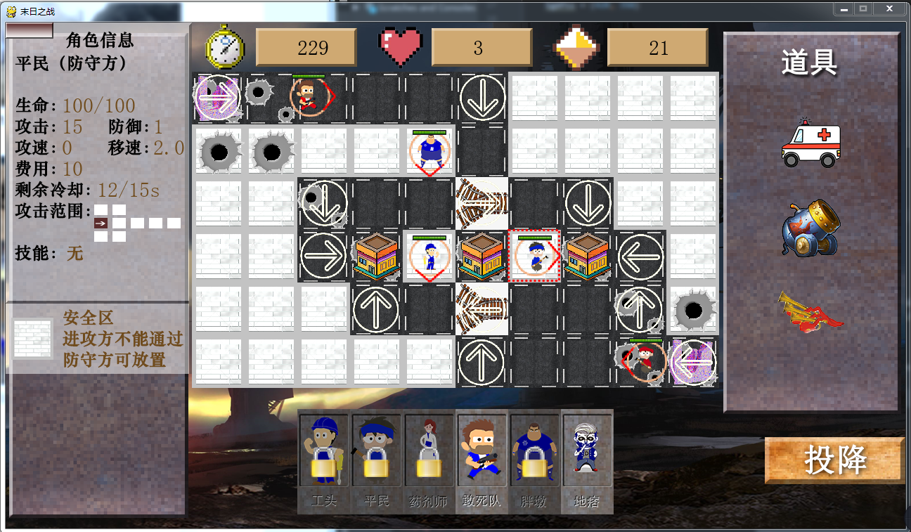

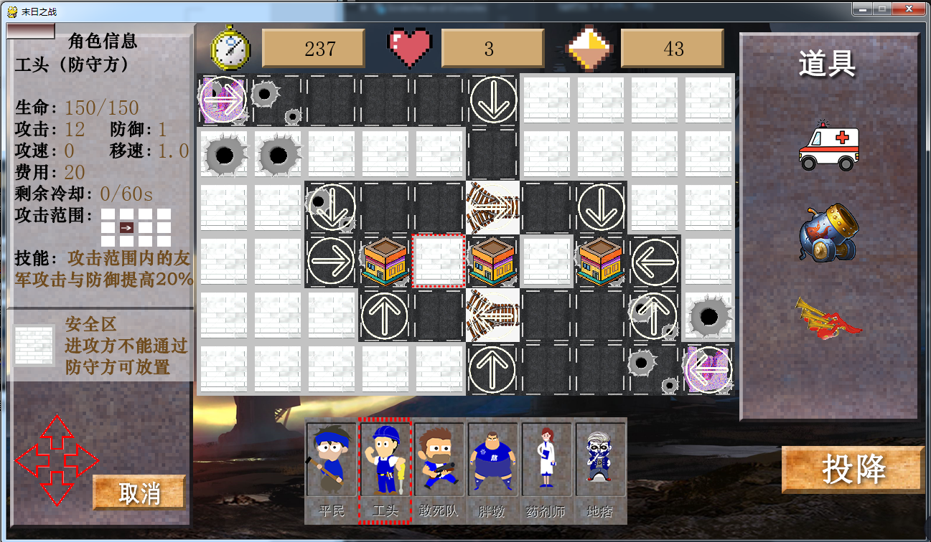

左侧分别为角色信息（可选择编队栏和地图中的防守方），选择的地块信息，当选择角色可以放置在选择的地块上时，可以点击朝向进行放置。

中间为战斗界面，纯白色地块为安全区（进攻方不可通过，防守方可放置），白色加弹孔为无人区（进攻方不可通过，防守方不可放置），纯黑色地块为交战区（进攻方可通过，防守方可放置），黑色加弹孔为感染区（进攻方可通过，防守方不可放置），此外还有防守据点（类似家，防守方不可放置，进攻方到达后防守方减少一滴血，3滴血扣完，进攻方胜利，防守方失败），紫色图块为进攻方出生点（进攻方放置，防守方不可放置），轨道（可以切换进攻方的行动路线，防守方不可放置）。

中间靠上分别为剩余时间，防守方剩余血量，玩家剩余费用。时间用尽，进攻方失败，防守方获胜；血量耗尽，进攻方胜利，防守方失败；费用用于放置角色。

中间靠下为编队栏，每个角色有自己的冷却时间和费用，同时满足要求后才可以放置在正确的位置，每个角色都有自己的独特的属性和技能，需要合理使用。

右侧为道具，每个阵营有三个独特的道具。防守方第一个为救护车，可以撤退一名干员，返还一半费用，可以无限使用，但内置冷却；第二个为地图炮，可以对随机两名进攻方干员造成伤害；第三个为集结号，减少所有干员冷却。

可以随时投降，进入结算界面。

4.8.2 进攻界面

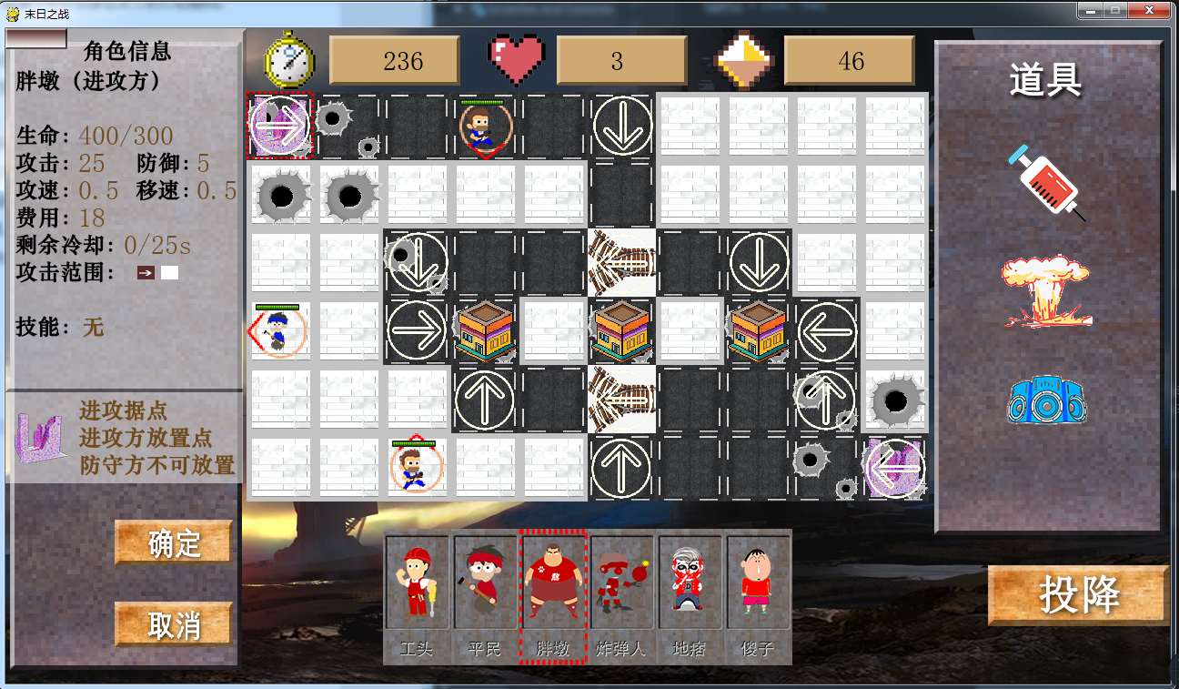

与防守界面类似，但是选择角色只能放置在出生点上，所以无需选择朝向。

独特的三个道具分别为兴奋剂（所有我方角色增加移动速度）、无差别轰炸（对地图上所有角色造成伤害）、低音炮（地方所有角色短时间内无法释放技能）。

4.9 结算界面

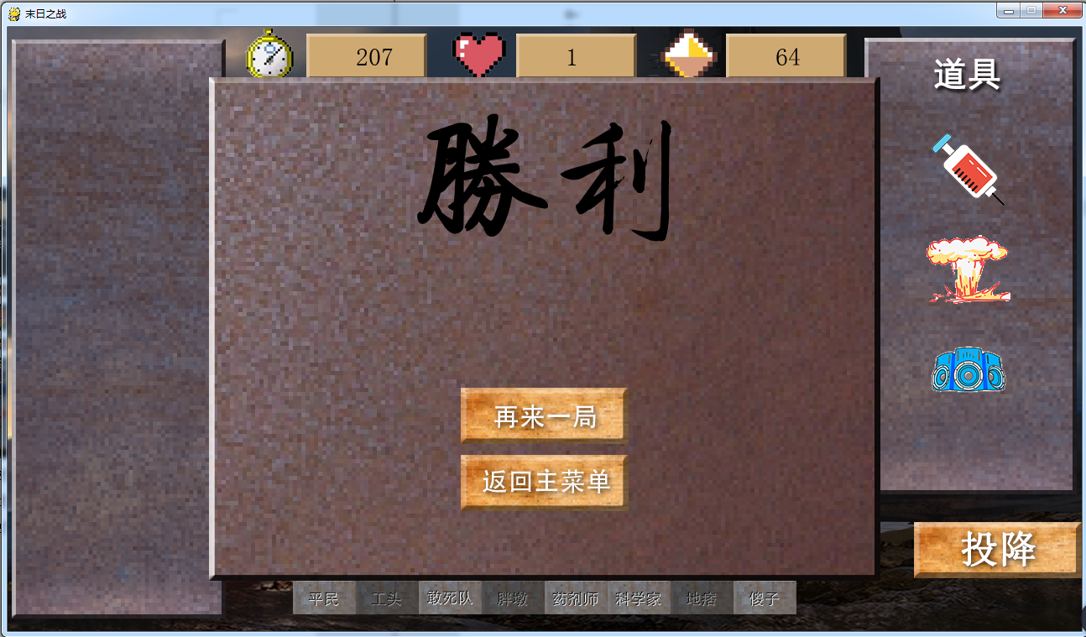

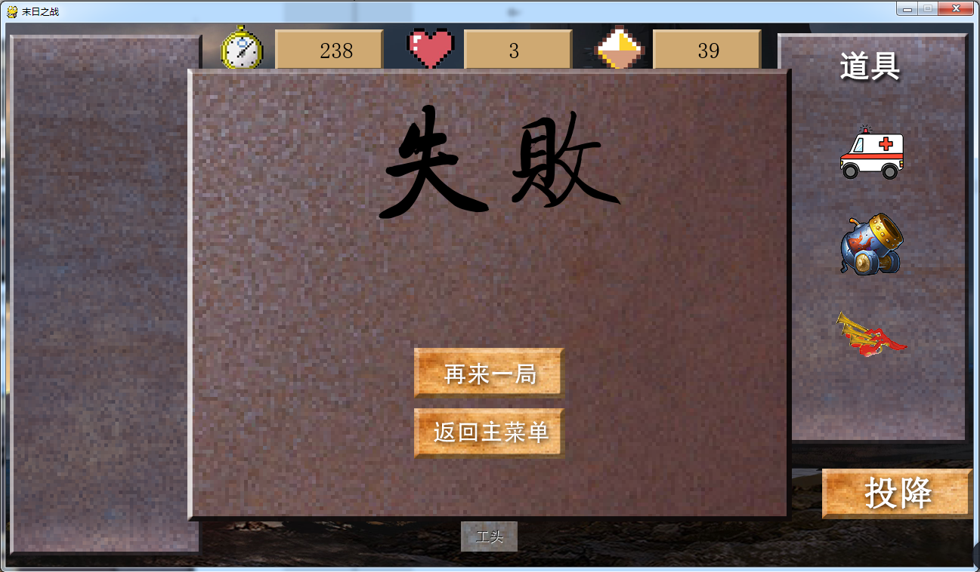

分为胜利和失败两个界面。再来一局则返回角色选择界面，返回主菜单则返回主菜单。

祝游戏愉快！